**Детский технопарк «Альтаир»**

**(РТУ МИРЭА)**

**«ОСНОВЫ ПРОМЫШЛЕННОГО ПРОГРАММИРОВАНИЯ»**

**ПОЯСНИТЕЛЬНАЯ ЗАПИСКА**

**«WEB Robotics»**

Котов Иван Андреевич

Ртищев Андрей Владимирович

---------------------------------------

Ученики группы 7

---------------------------------------

Руководитель: Покровский Виктор Андреевич

---------------------------------------

Преподаватель Детского технопарка "Альтаир" РТУ МИРЭА

**Москва, 2024**

# Название проекта

WEB Robotics - онлайн-платформа для взаимодействия с учебно-развлекательным робоавтомобилем

# Авторы проекта

Котов Иван Андреевич, Ртищев Андрей Владимирович - ученики группы 7.

# Описание идеи

Идея проекта - создание WEB-приложения для управления и взаимодействия со специальным роботом (машинкой) с целью обучения робототехнике в развлекательно-игровой форме. Приложение сможет общаться с роботом беспроводным способом и передавать ему набор команд для выполнения соответствующих действий.

# Описание реализации

Приложение написано на языках Python, HTML, JavaScript. Различные функции и классы для взаимодействия с машинкой, базой данных и для API распределены по различным файлам.

# Описание технологий

Наше WEB-приложение написано на языке Python с использованием микрофреймворка Flask, а также сторонних модулей для Flask, написанных для решения таких задач, как регистрация пользователей, создание API и др.

Одна из главных частей нашего проекта - база данных, в которой в различных таблицах хранится вся информация о каждом пользователе. В нашем проекте для взаимодействия с базой данных используется технология [ORM](https://ru.wikipedia.org/wiki/ORM" \t "https://lms.yandex.ru/courses/1180/groups/23487/lessons/7009/materials/_blank) (Object-Relational Mapping — объектно-реляционное отображение) — прослойка, позволяющая работать с базой данных через объекты языка.

Микросервисы написаны как с использованием классов (например, ресурсы API), так и просто в качестве отдельных функций (украшенных декоратором @app.route()).

Сама машинка собрана с помощью четырёх сервомоторов, аккумулятора и микроконтроллера ESP8266. При включении машинки ESP начинает раздавать свой WiFi и запускает на нём специальный локальный сервер. При подключении к этому серверу и отправке GET-запроса с соответствующими аргументами машинка начинает вращать одну из пар моторов (левые колёса или правые). Таким образом, с помощью Python-библиотеки requests приложение отправляет соответствующие запросы на сервер машинки, тем самым управляя её движением. Код для машинки написан на языке C++.

# Результат работы

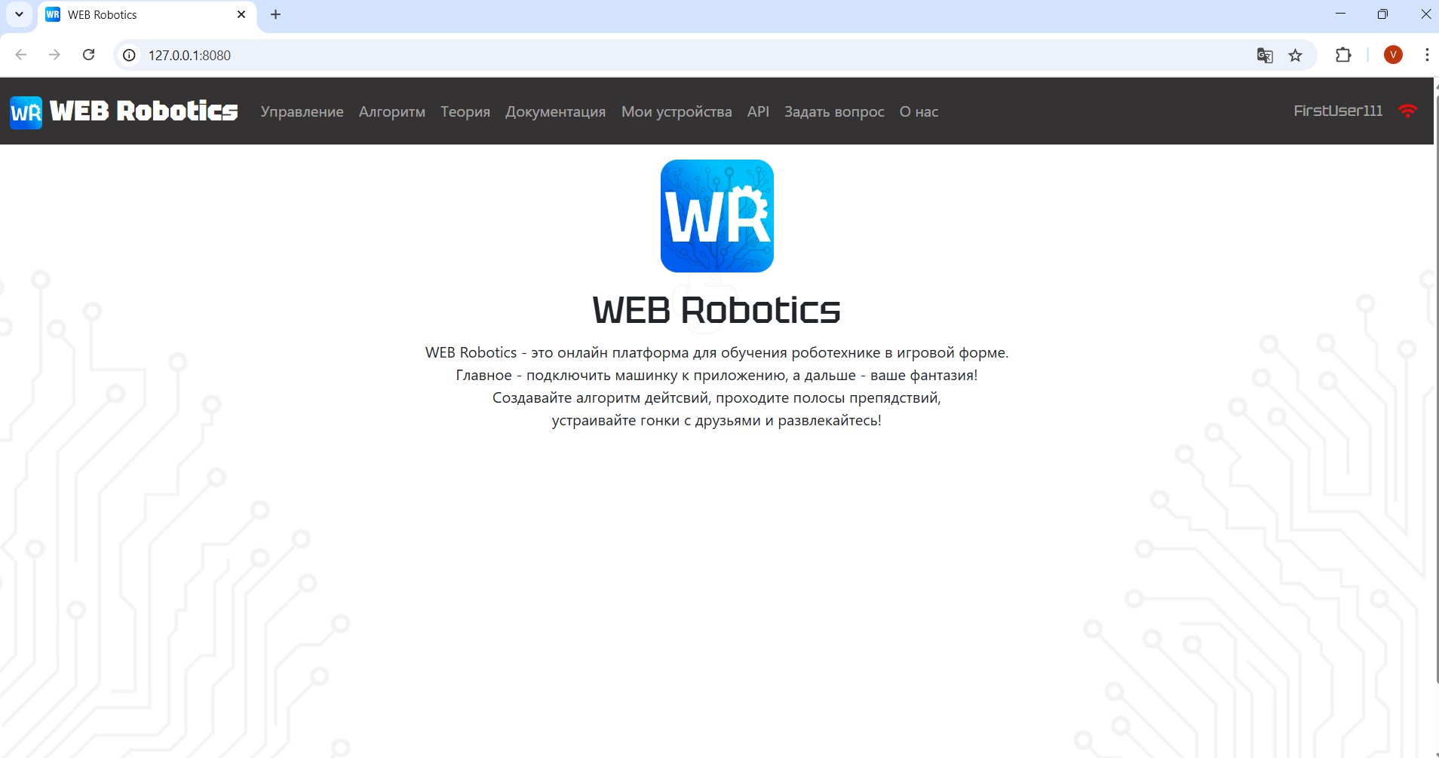

Рисунок 1. Главная страница приложения.

Функции приложения распределены про различным страницам. Переключаться между страницами можно с помощью кнопок в шапке сайта.

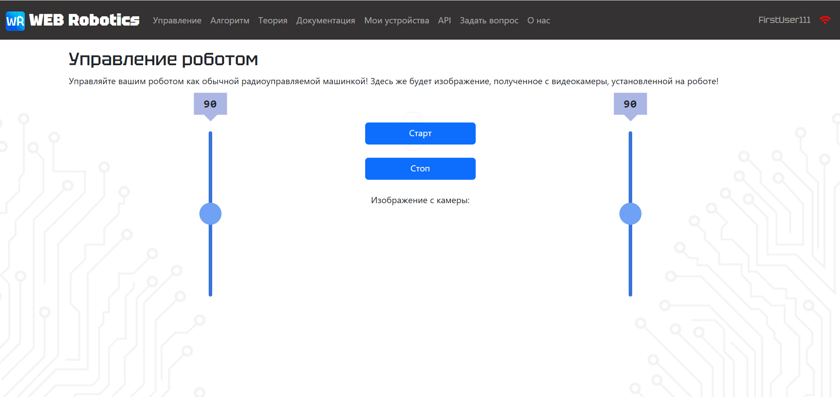

Рисунок 2. Страница для управления роботом

На каждой странице находится соответствующая её названию функция (управление машинкой, написание алгоритмов, подключение к машинке и др). На рисунке 2 представлена страница с системой управления роботом. Перемещая каждый ползунок пользователь может изменять скорость и направление движения колёс машинки с соответствующей нахождению ползунка стороны. 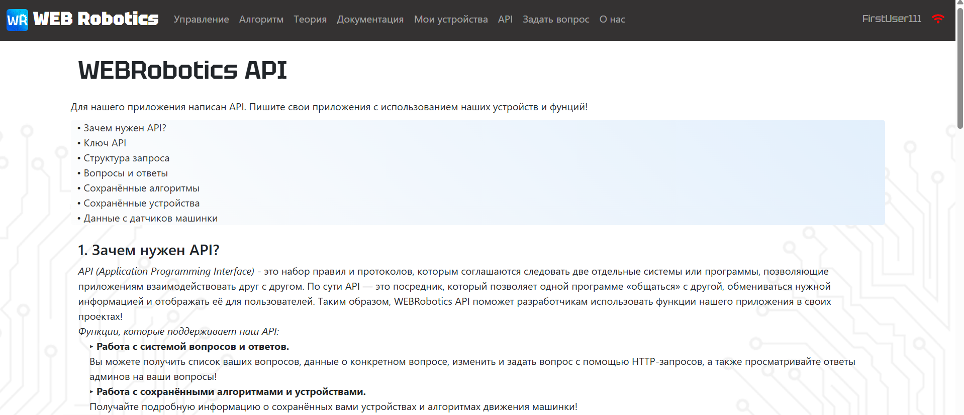

Рисунок 3. Страница с документацией API.

Для нашего приложения написан API, с помощью которого пользователь может получать и изменять некоторые свои данные. Для использования API в приложении есть подробная документация.

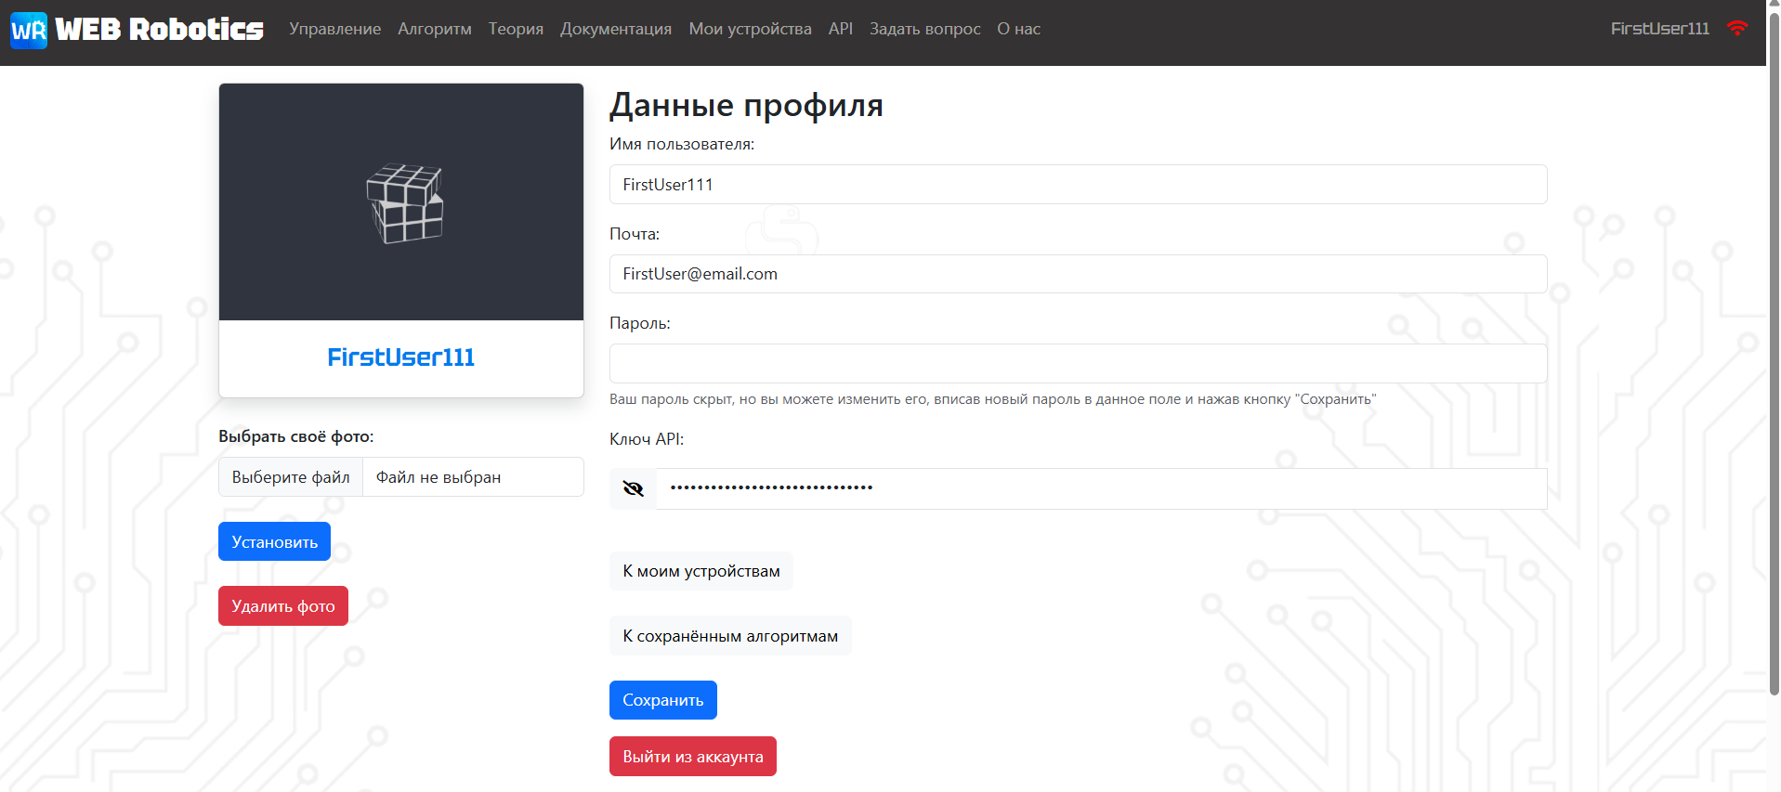

Рисунок 4. Личный кабинет пользователя.

У каждого пользователя также есть свой личный кабинет. В нём находится вся информация о пользователе, в том числе его логин и электронная почта (поле для изменения пароля также присутствует, однако установленный пароль не отображается для соблюдения конфиденциальности), его ключ API, его вопросы и ответы админов и др.

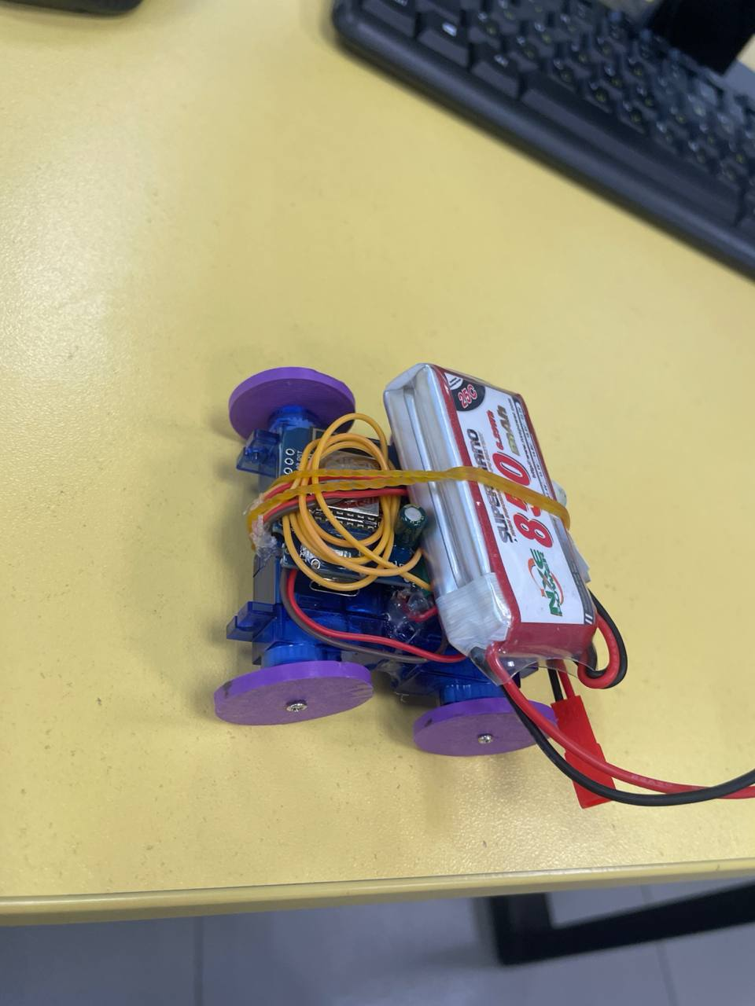

Рисунок 5. Машинка в сборе.

Робот состоит из четырёх сервомоторов, микроконтроллера ESP8266 и аккумулятора. Колёса распечатаны на 3D принтере. В последствии планируется установить на машинке камеры и добавить изображение с камеры в данное приложение.